Төжқұжат
Павлодар облысы білім беру басқармасының
Железин ауданы білім беру бөлімінің
«Башмашын жалпы орта білім беру мектебі»
коммуналдық мемлекеттік мекемесі
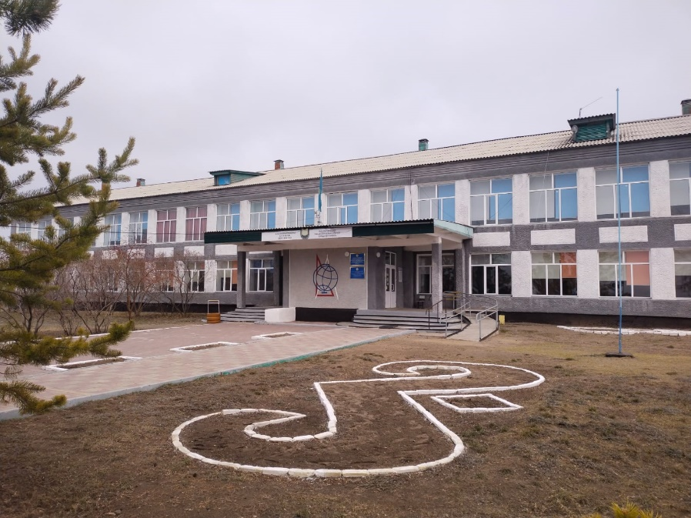

- Мектеп басшысы туралы мәлімет | - Тегі,аты,әкесінің аты: Жулекенова Диана Агланбековна  - Білімі: жоғары, С. Торайғыров атындағы Павлодар мемлекеттік университеті, 2004 жыл, диплом бойынша"Бастауыш оқытудың педагогикасы мен әдістемесі" маманы.  - Басшысы ретінде санаты: үшінші  - Пән мұғалімі ретінде санаты: педагог - сарапшы  - Педагогикалық еңбек өтілі: 27 жыл  - Мектеп басшысы ретінде еңбек өтілі: бір жылға дейін  - Марапаттары мен атақтары(бар болған жағдайда): білім беру бөлімінің басшысының атынан Алғыс хат, 2018 год  - Байланыс ақпараты: 87714871646  - Лауазымға тағайындалған күні: 17.11.2025 жыл
Іргетасы қаланған жыл | 1967 год
Мектеп мекенжайы,нөмірі | - Павлодар облысы, Железин ауданы, Башмачное ауылы, Б.Момышұлы көшесі, 53 құрылысы, тел – 87183140671  - schkola2003@mail.ru
Жобалық қуаты | 420 орын, здание 2 қабатты ғимарат
Мектеп ғимаратының жалпы ауданы | 2488,0 ш.м., үлгілік жобасы
Оқушылар саны | Оқушылардың жалпы саны-77, оның ішінде:  ұлдар-49  қыздар-28  Сыныптар бойынша:  1-4 сыныптар – 32  5-9 сыныптар – 39  10-11 сыныптар– 6
Ұлттық құрамы | Қазақтар – 19  Орыстар– 36  Басқа ұлт өкілдері- 22
Мектепалды сыныптардағы балалар саны | 0 «А» - 2  0 «Б» - 6
Оқыту тілі | қазақ және орыс
Ауысым | Бір ауысым - 77
Құрылымы  (сыныптар саны) | - Сыныптар - 16  - Жинақталған сыныптар-14
Инклюзивті білім беру | - Ерекше білім беру қажеттіліктері бар барлық балалар саны(ЕББҚ)- 6, оның ішінде:  - мектеп жасында - 6  - мектеп жасына дейін - 0  - Үйде оқытылатын балалар саны - 0  - Жалпы мамандар саны -1, оның ішінде:  - педагог-логопед-1  - педагог-психолог- 1  - дефектолог-0  - педагог-ассистент - 2
Әлеуметтік мәртебе | - Жалпы балалар саны: 1-11 сын.-77, мектеп алды - 8  - Көп балала отб2асылар- 10  - Аз қамтылған отбасылар- 32  - Тұрмысы нашар отбасылар - 0  - Жағдайы қиын отбасылар - 0  - из семей, где один родитель- 11  - Қамқорлықта, патронаттық тәрбиеде және асырап алғанотбасыларда тәрбиеленіп жатқан жетім және ата-анасының қамқорлығынсыз қалған балалар саны - 0  - Ата-анасымен бірге тұрмайтын балалар саны -14, оның ішінде:  - Өгей әкесімен - 14  - Өгей анамен- 0
Кедергісіз қолжетімділік туралы мәліметтер | - Пандустар, кеңейтілген есіктер, қоңырау түймелері, тактильді жолдар, кең дәліздер
Мектеп асханасы туралы мәлімет | - Асхана - бар  - Асхана - үлігілік  - Құқықтық мәртебесі: мемлекеттік,  - Орындар саны- 42  - Аз әзірлейтін бөлік- иә  - Жабдықтар санитарлық нормаларға сәйкес келеді - иә  Асхананың жағдайы - жақсы
Оқушылардың тамақтануы туралы ақпарат | - Барлық 77 оқушы ыстық тамақпен қамтылды, оның ішінде:  - - тегін ыстық тамақпен (1-4 сыныптар) - 32,  - - "жаппай оқыту" қорының қаражаты есебінен -17,  - - демеушілік көмек есебінен-77
Оқушыларды тасымалдау | - Оқушыларды тасылмалдау іске асырылады.  Қамту 1-11 сын. - 70  - Мектепалды- 8
- Мектеп жүргізуші туралы мәлімет | - Рахметов Сагындай Болтабайевич  19.07.1959  - Жүргізушінің барлық құжаттары бар.
Қызметкерлердің құрамы | Жалпы мұғалімдер саны – 38  Білім деңгейі бойынша:  Жоғары білімі бар- 28  Орта білімі бар- 10  Магистлер саны - 0  Санаты бойынша:  педагог - 13  педагог-шебер - 0  педагог- зерттеуші - 1  педагог-сарапшы- 8  педагог-модератор - 16  санатсыз-0  Педагогткалық еңбек өтілі бойынша:  5 жылға дейін— 8  5 жылдан 10 жылға дейін — 11  10 жылдан 20 жылға дейін — 10  20 жылдан астам — 9  Жас бойынша:  30 жасқа дейін — 11  31 жастан 40 жасқа дейін — 14  41 мен 50 жасқа дейін — 8  50 жастан асқан — 5
Мектептің материалдық базасы | Оқу кабинеттері - 19  Зертханалар - 2  Компьютерлік сыныптар - 1  Спортзал - 1  80 орынға акт залы  Асхана- 40 орын  Кітап қоймасы бар кітапхана - 1(S36шар.м.кв.)  Жалпы кітаптар саны – 8952; Оның ішінде мемлекеттік тілде - 921  Медициналық кабинет - 1  Емшара бөлмесі - 1  Интерактивті тақталар- 3  Биология кабинетінің жабдықтары мен жиһаздардың жиынтығы, сатып алынған жылы - 6.11.2006г.  Химия кабинетінің жабдықтары мен жиһаздардың жиынтығы, сатып алынған жылы – 25.10.2013г.  Өзін-өзі тану кабинетіндегі жабдықтар мен жиһаздардың жиынтығы, сатып алынған жылы – 25.07.2011г.  Робототехника кабинетіндегі жабдықтар жиынтығы (4 комплект), сатып алынған жылы – 25.06.2017 г.
Жаңа модификациядағы кабинеттердің сатып алынуы туралы мәлімет | Жаңа модификациядағы кабинеттер сатып алынған жоқ.
Кабинеттерге арналған жиһаздардың сатып алынуы туралы мәлімет | Кабинеттерге арналған жиһаздар сатып алынған жоқ.
Бюджеттен тыс жабдықтау (демеушінің есебінен) | Бюджеттен тас жабдықтау болған жоқ.
Бейнебақылау | Жалпы бейнебақылау камераларының саны -28, оның ішінде:  Мектептің ішінде- 17  сыртында – 9
Спортзал туралы мәлімет | Мектеп ішінде Спорт залының болуы-қамтамасыз етілген-  Спортзалдың түрі - үлгілік  Спортзалдың аумағы: 18 шар. м.квад.  Спортзалдың жағдайы- жақсы  Киім ауыстыру бөлмесі бариә  Инвентарь мен жабдықтардың бар болуы – доптар саны -15  гимнастикалық төсеніштер - 6, снарядтар-биік тірек, спорттық ешкі(козел), арқан  Санитарлық және техникалық талаптарға сәйкестігі-иә
Спорт алаңы туралы мәлімет | Спорт алаңының болуы- бар  Спорт алаңының аумағы: 800 шар. м.квад.  Оснащение спортивной площадки : футболь қақпасы - 2 дана, волейболь торы - 1, Баскетбол сақиналары- 2 дана. Спорт алаңының жағдайы- жақсы  Санитарлық және техникалық талаптарға сәйкестігі-иә Дене шынықтыру сабақтарын өткізу үшін, сабақтан тыс спорттық іс-шараларға, жарыстар мен басқа да шараларға пайдаланылады .
Жүргізілген жөндеулер туралы мәлімет | 2016 жыл-2016 жылы 14 800 000 теңге сомасына рұқсат етілген біліктілік қоры бойынша қазандық ғимаратын күрделі жөндеу  2018 жыл – Башмашное ауылындағы Б. Момышұлы көшесі,53 мекен-жайы бойынша орналасқан "Железин ауданы Башмашын ЖОББМ" ММ бастапқы буынның кіші қанатын жөндеуге арналған жобалау-сметалық құжаттама, сараптама қорытындысы бойынша жөндеу жұмысының бағасы 28 375, 707 мың теңге  2019 жыл - "Железин ауданы Башмашын ЖОББМ" ММ бастапқы буынның кіші қанатын күрделі жөндеуі, сомасы 22 718 080 теңге.  2021 жыл - Павлодар облысы білім беру басқармасының, Железин ауданы білім бөлімінің "Башмашын ЖОББМ" КММ ғимаратын күрделі жөндеуі  Сомасы- 49 188 639 теңге
Мәселелік сұрақтар | жоқ

